АДМИНИСТРАЦИЯ АКСАЙСКОГО РАЙОНА

ПОСТАНОВЛЕНИЕ
 |  | 21.06. | 2022 |  |  | № | 563
 | г. Аксай
 | Об установлении публичного сервитута

Рассмотрев ходатайство публичного акционерного общества «Россети Юг», прилагаемое к письму от 15.12.2021 № 63/2775, в соответствии со статьей 23, главой V.7 Земельного кодекса Российской Федерации, постановлением Правительства Российской Федерации от 24.02.2009 № 160 «О порядке установления охранных зон объектов электросетевого хозяйства и особых условий использования земельных участков, расположенных в границах таких зон», руководствуясь Решением Собрания депутатов Аксайского района
от 28.12.2016 № 179 «Об определении порядка взаимодействия органов и структурных подразделений Администрации Аксайского района при предоставлении земельных участков», порядком установления публичного сервитута, утвержденным постановлением Администрации Аксайского района от 22.04.2022 № 335,

ПОСТАНОВЛЯЮ:

1. Установить публичный сервитут в соответствии с подпунктом 1
статьи 39.37 Земельного кодекса Российской Федерации в целях
размещения объекта электросетевого хозяйства «KTП432-100КВТ от ВЛ-1109,
КTП431-100KBТ от ВЛ-1109, КTП423-40КВТ от ВЛ-1109, KTП426-100КВТ
от ВЛ-1109, KTП425-100КВТ от ВЛ-1109, KTП424-100КВТ от ВЛ-1109, KTП427-160КВТ от ВЛ-1109, Комплект оборудования ТП 10/0,4 кВ;
МТП-100-10/0,4 кВ; дисп. № 451, КТП 10/0,4кВ; 25кВА; № 452 от ВЛ 10 кВ
№ 1109, KTП422-250КВТ от ВЛ-1109», его неотъемлемых технологических частей в отношении земель, государственная собственность на которые не разграничена, а также земельных участков, перечень которых приведен в приложении № 1 к настоящему постановлению.
2. Установить срок действия публичного сервитута – сорок девять лет в соответствии с подпунктом 1 статьи 39.45 Земельного кодекса Российской Федерации.
2.1. Установить срок, в течение которого использование земельных участков (их частей) и (или) расположенных на них объектов недвижимости
в соответствии с их разрешенным использованием будет невозможно
или существенно затруднено – три месяца для земельных участков, предназначенных для жилищного строительства (в том числе индивидуального жилищного строительства), ведения личного подсобного хозяйства, садоводства, огородничества; один год – в отношении иных земельных участков.
3. Утвердить границы публичного сервитута согласно приложению № 2
к настоящему постановлению.
4. Расчет платы за публичный сервитут не устанавливается в соответствии с пунктом 4 статьи 3.6 Федерального закона от 25.10.2001
№ 137-ФЗ «О введении в действие Земельного кодекса Российской Федерации».
5. Службе главного архитектора Аксайского района в установленном Земельным кодексом Российской Федерации порядке в течение пяти рабочих дней со дня принятия данного постановления:
1) разместить решение об установлении публичного сервитута на официальном сайте Администрации Аксайского района и администрации соответствующего поселения Аксайского района по месту нахождения земельных участков, в отношении которых принято указанное решение, в информационно-телекоммуникационной сети «Интернет»;
2) обеспечить опубликование указанного решения в порядке, установленном для официального опубликования муниципальных правовых актов уставом муниципального образования «Грушевское сельское поселение», за счет финансовых средств заявителя;
3) направить копию решения правообладателям земельных участков,
в отношении которых принято решение об установлении публичного сервитута, в соответствии с подпунктом 3 пункта 7 статьи 39.43 Земельного кодекса Российской Федерации;
4) направить копию решения об установлении публичного сервитута в орган регистрации прав;
5) направить обладателю публичного сервитута копию решения об установлении публичного сервитута, сведения о лицах, являющихся правообладателями земельных участков, сведения о лицах, подавших заявления об учете их прав (обременений прав) на земельные участки, способах связи
с ними, копии документов, подтверждающих права указанных лиц на земельные участки.
6. Публичному акционерному обществу «Россети Юг» в установленном Земельным кодексом Российской Федерации порядке привести земельные участки в состояние, пригодное для их использования в соответствии с разрешенным использованием, в срок не позднее чем три месяца после завершения на земельных участках деятельности, для обеспечения которой был установлен публичный сервитут.
7. Публичный сервитут считается установленным со дня внесения сведений о нем в Единый государственный реестр недвижимости.
8. Установить, что публичное акционерное общество «Россети Юг» в соответствии с пунктом 1 статьи 39.50 Земельного кодекса Российской Федерации, вправе приступить к осуществлению публичного сервитута со дня заключения соглашения о его осуществлении, но не ранее дня внесения сведений о публичном сервитуте в Единый государственный реестр недвижимости.
9. Решение об установлении публичного сервитута может быть оспорено правообладателем земельного участка в суде до истечения 30 календарных дней со дня получения в соответствии с пунктом 8 статьи 39.47 Земельного кодекса РФ правообладателем земельного участка соглашения об осуществлении публичного сервитута.
10. Настоящее постановление опубликовать в информационном бюллетене Администрации Аксайского района «Аксайский район официальный» и разместить на официальном сайте Администрации Аксайского района в информационно-телекоммуникационной сети «Интернет».
11. Контроль за исполнением постановления возложить на заместителя главы Администрации Аксайского района по вопросам строительства, архитектуры и территориального развития Агрызкова А.А.

Первый заместитель  главы Администрации  Аксайского района |  | К.С. Доморовский

Постановление вносит
служба главного архитектора
Аксайского района

 | Приложение |  |  | № | 1
к постановлению
Администрации Аксайского района
 | от | 21.06. | 2022 |  |  | № | 563

ПЕРЕЧЕНЬ
земельных участков, в отношении которых
установлен публичный сервитут

№ п/п | Кадастровый номер земельного участка | Адрес земельного участка в соответствии  со сведениями, содержащимися в Едином государственном реестре недвижимости
1 | 61:02:0030112:293 | Ростовская обл., р-н Аксайский, ст. Грушевская, ул. Советская, 46
2 | 61:02:0030201:20 | Ростовская область, Аксайский район,  х. Обухов, ул. Садовая, 13
3 | 61:02:0030301:156 | Ростовская обл., р-н Аксайский, х. Веселый,  ул. Мира, 21а
4 | 61:02:0030301:204 | Ростовская обл., р-н Аксайский, х. Веселый
5 | 61:02:0030301:569 | Ростовская область, р-н Аксайский,  х. Веселый, ул. Алроса, 11
6 | 61:02:0600002:229 | Ростовская обл., р-н Аксайский,  ст-ца Грушевская
7 | 61:02:0600002:2620 | Ростовская область, Аксайский район,  в границах земель АКХ им. Ленина
8 | 61:02:0600002:609 | Ростовская обл., р-н Аксайский,  КСП им. Ленина
9 | 61:02:0030112:255 | Ростовская обл., р-н Аксайский,  ст-ца Грушевская, ул. Чапаева, 36а
10 | 61:02:0030201:22 | Ростовская обл., р-н Аксайский, х. Обухов,  ул. Садовая, 11
11 | 61:02:0030112:730 | Ростовская обл., р-н Аксайский, ст. Грушевская, пер. Луговой, земельный участок 2

Управляющий делами |  | И.Н. Пономарева

 | Приложение |  |  | № | 2
к постановлению
Администрации Аксайского района
 | от | 21.06. | 2022 |  |  | № | 563

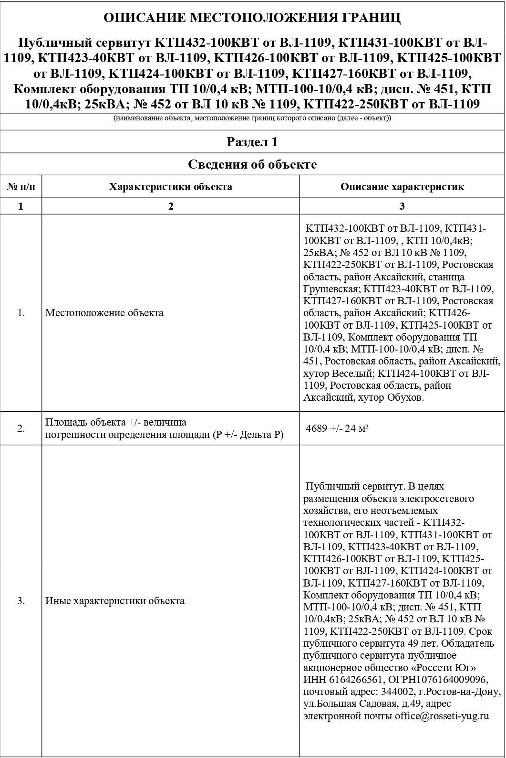

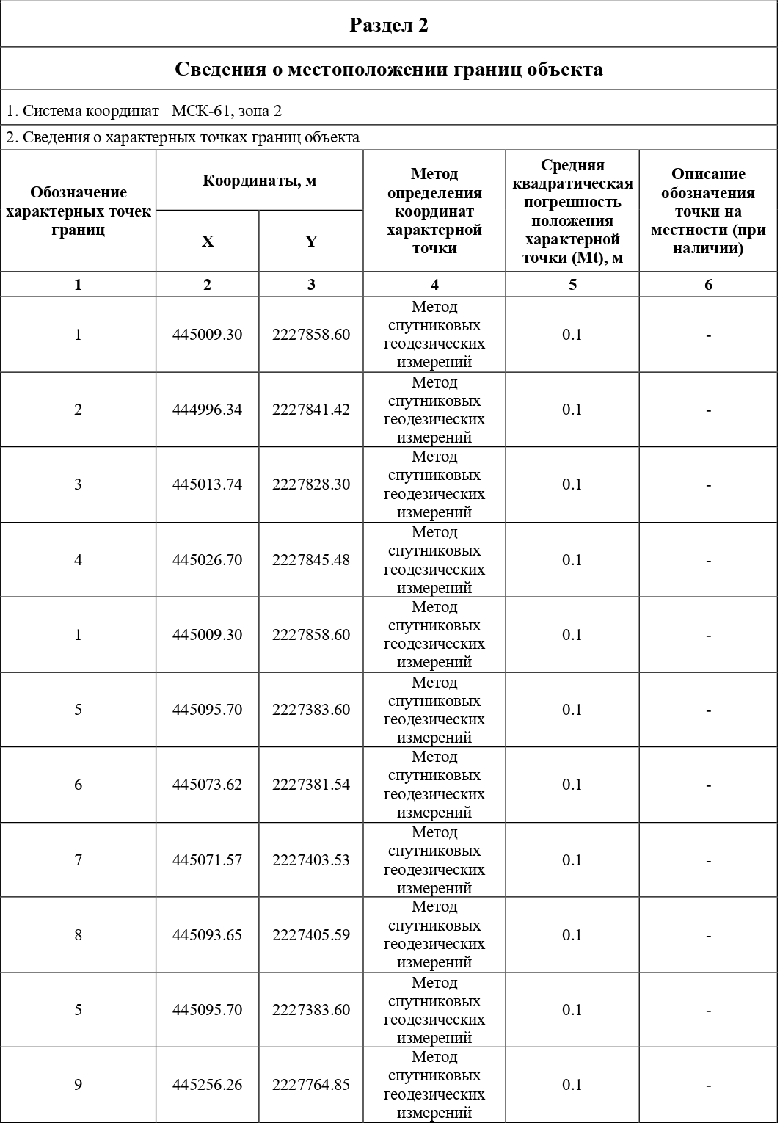

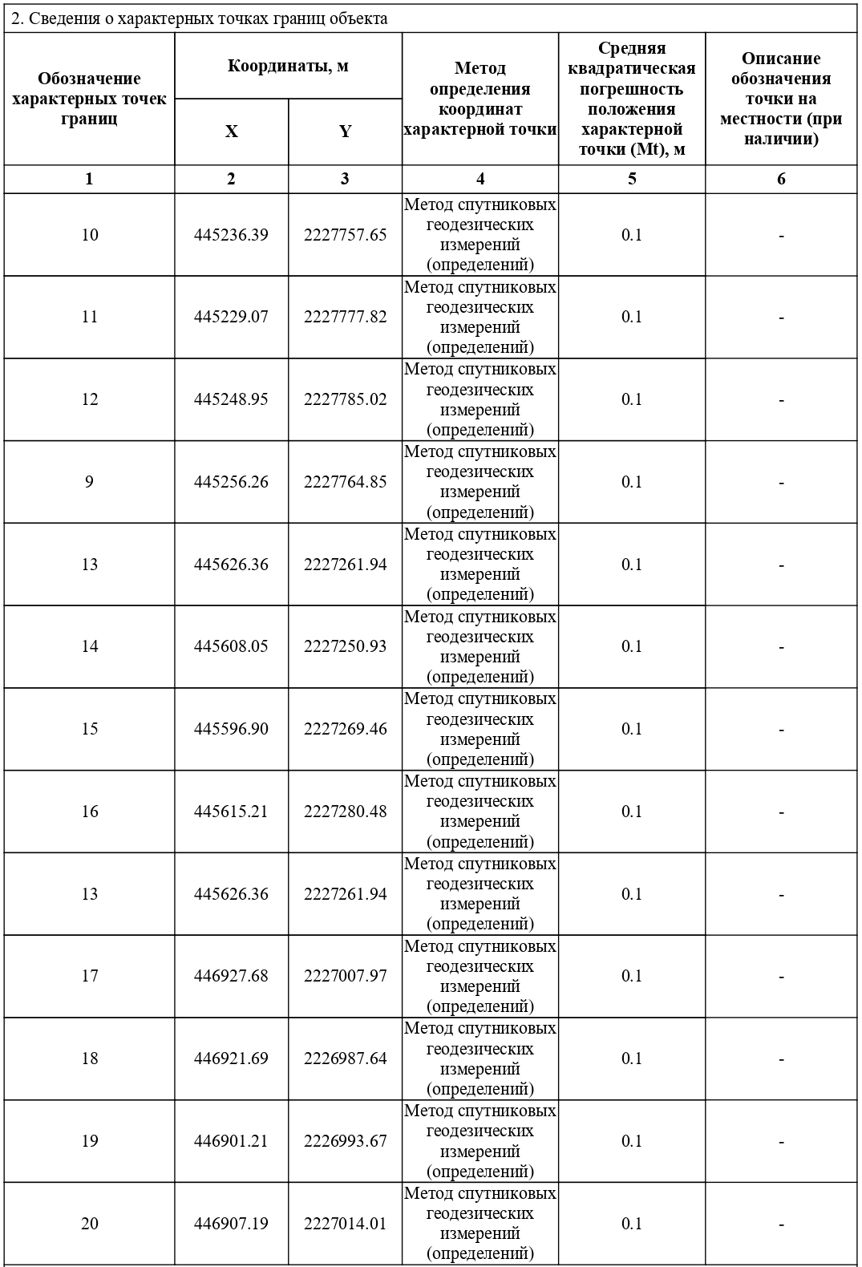

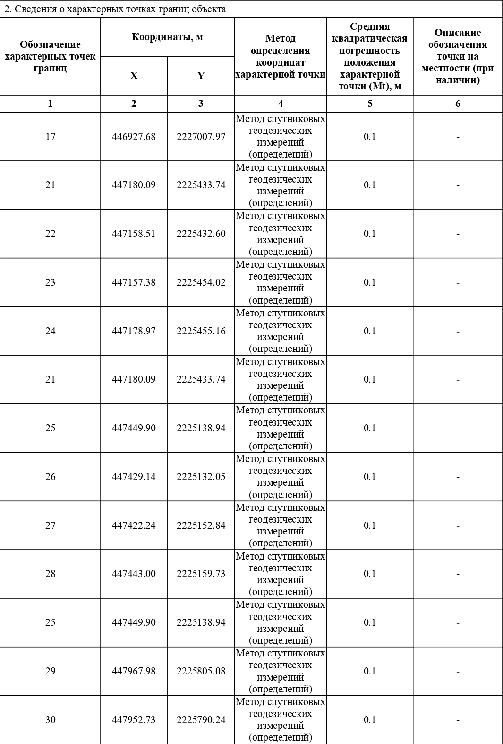

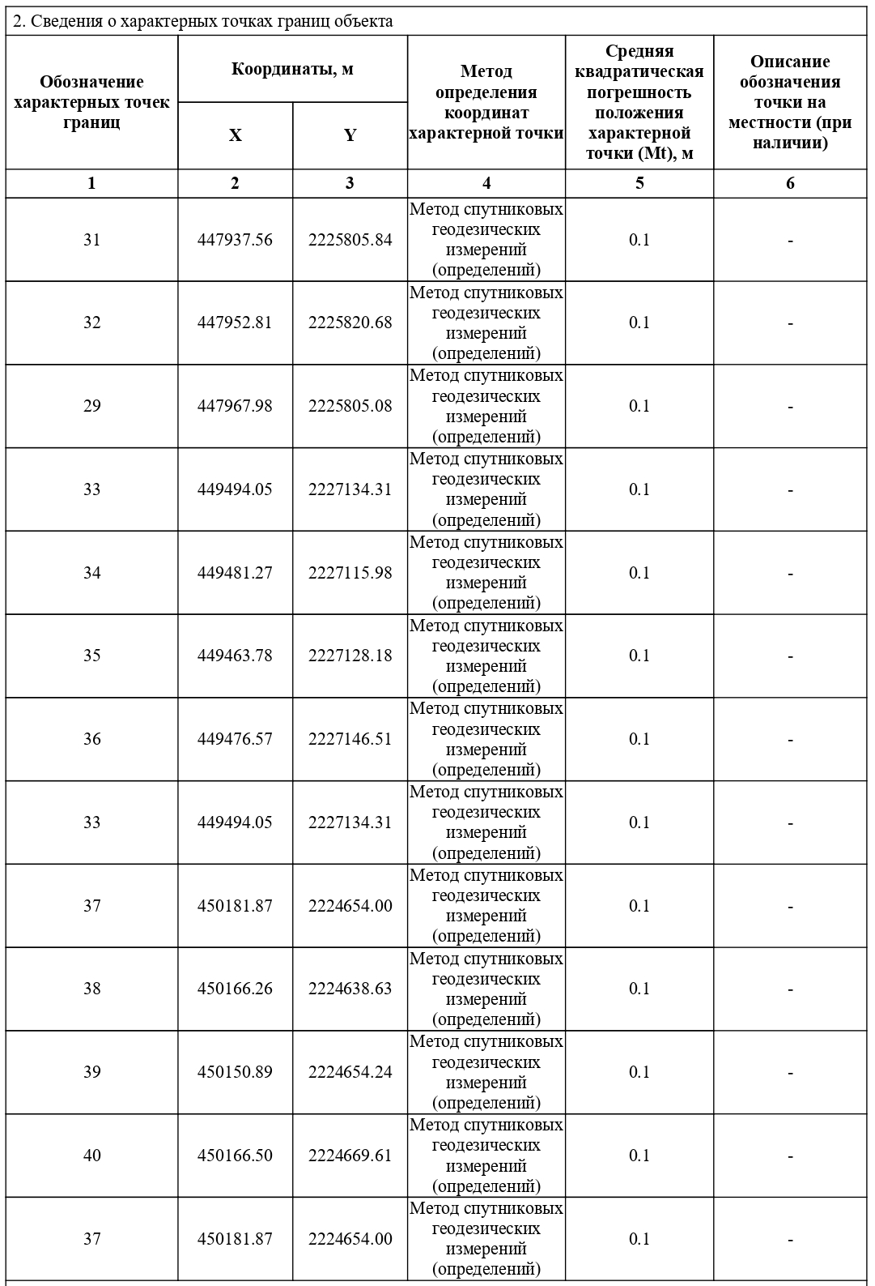

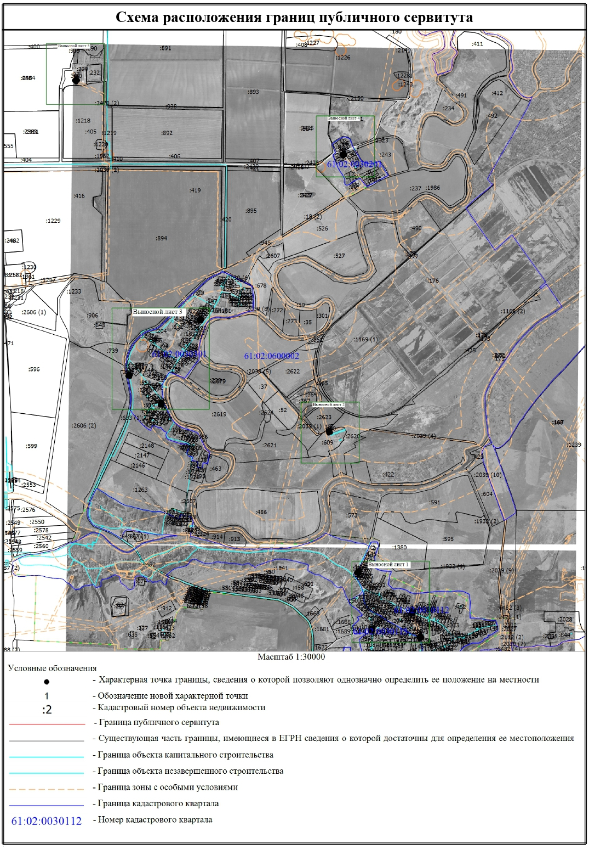

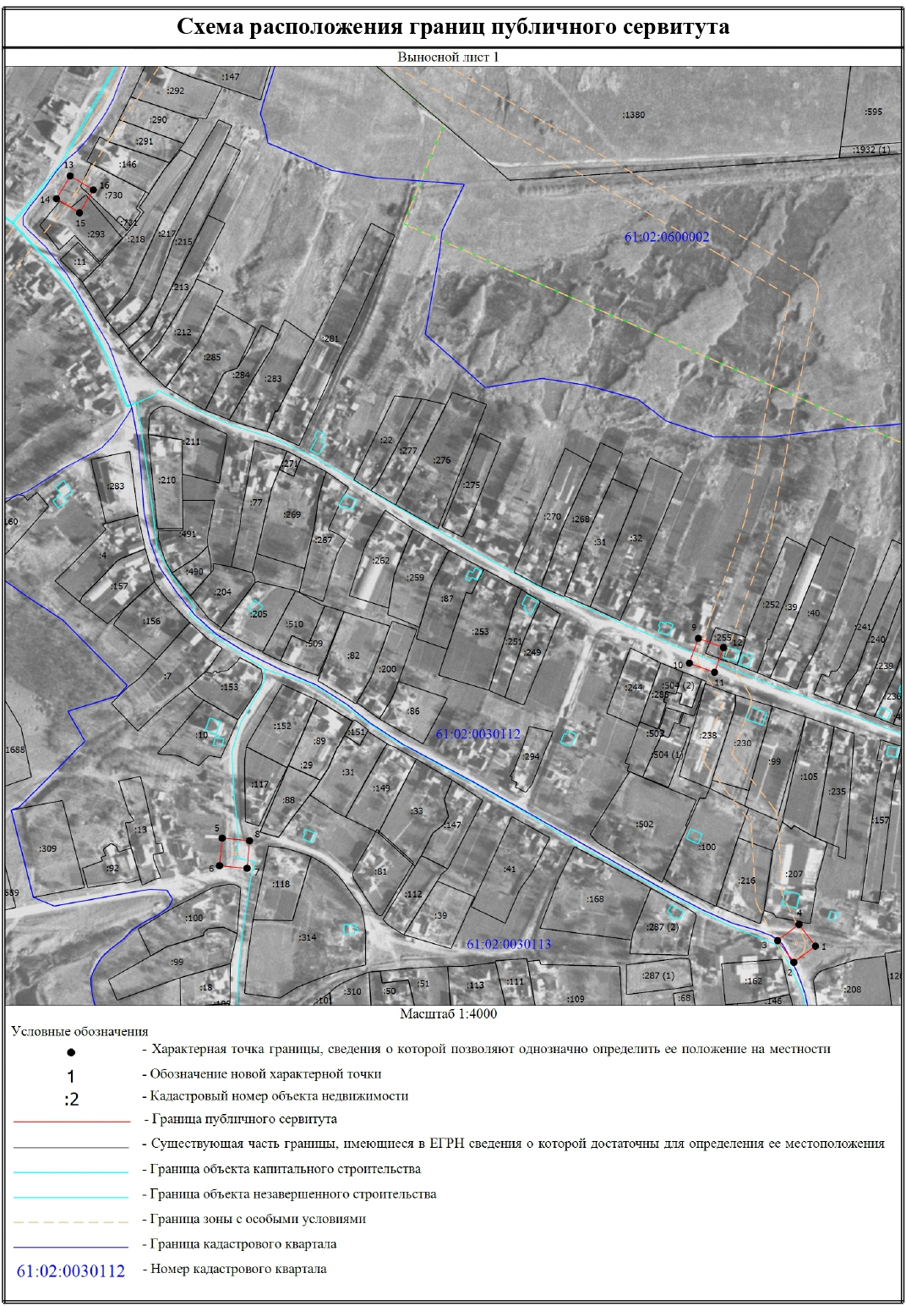

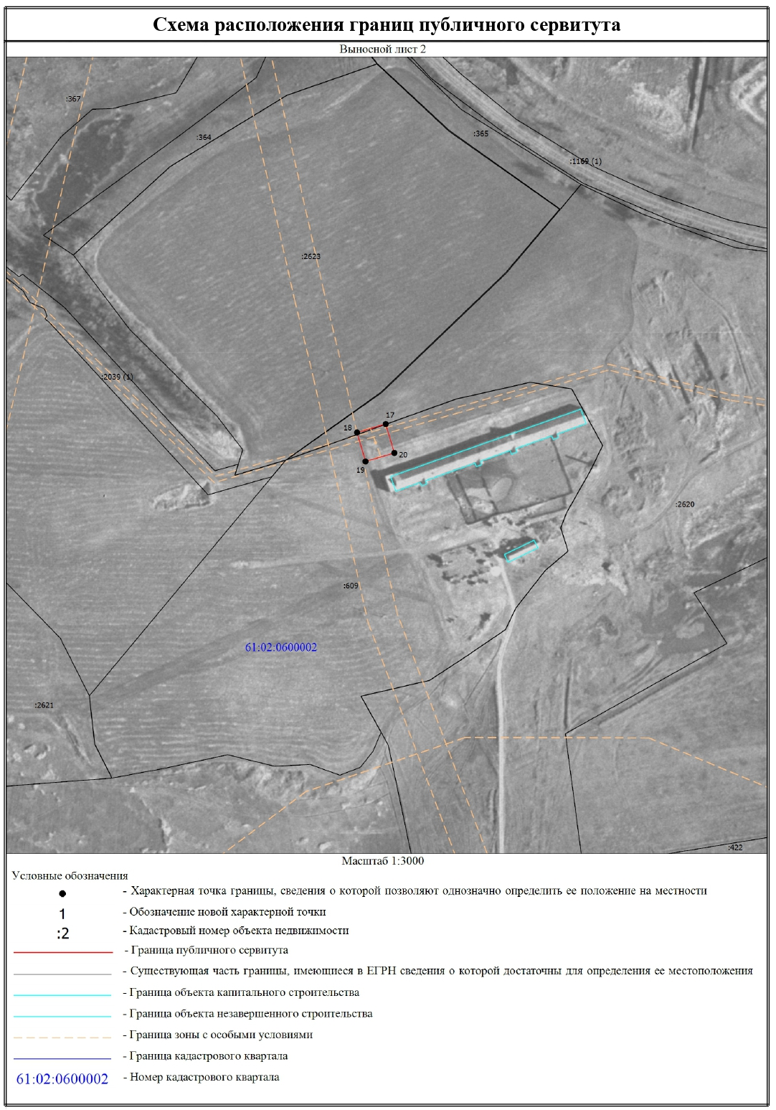

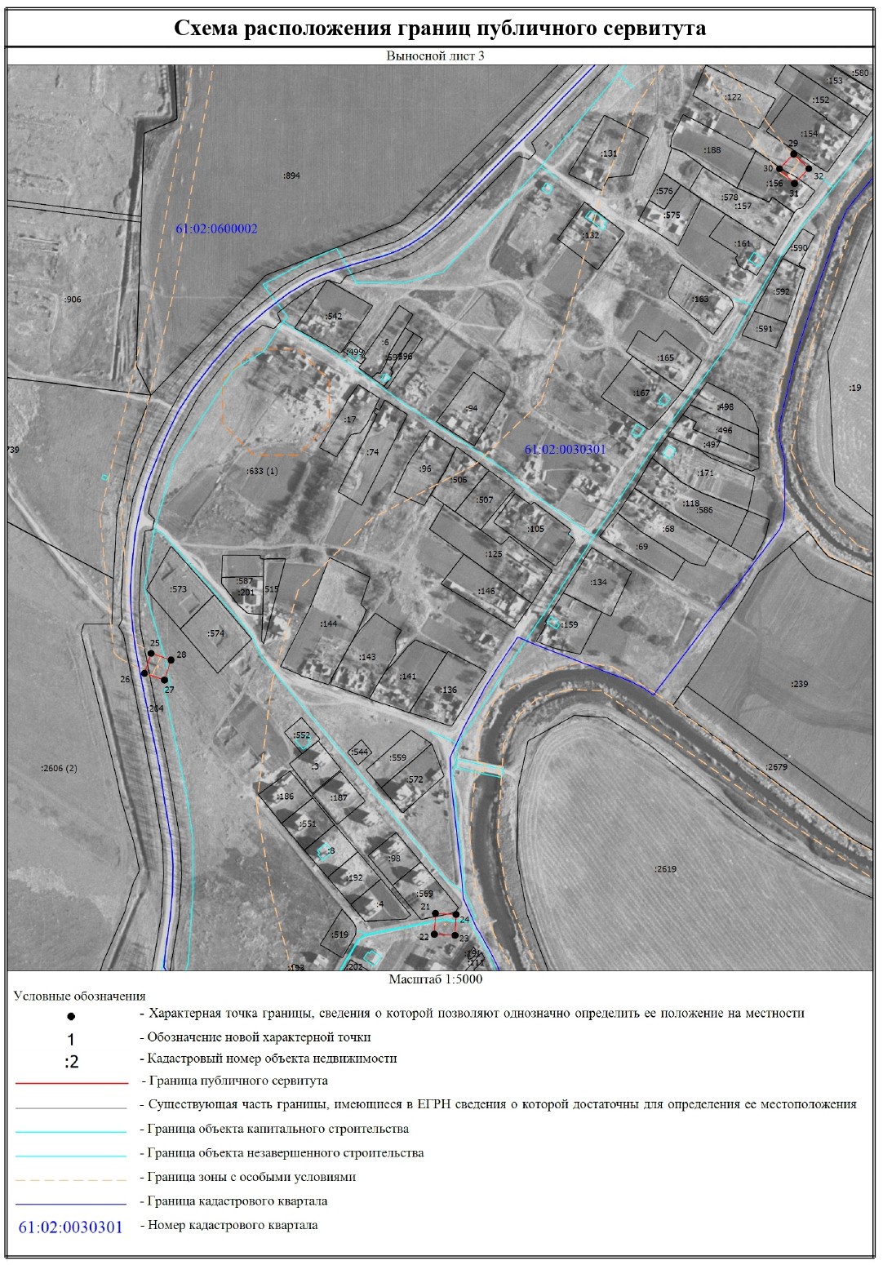

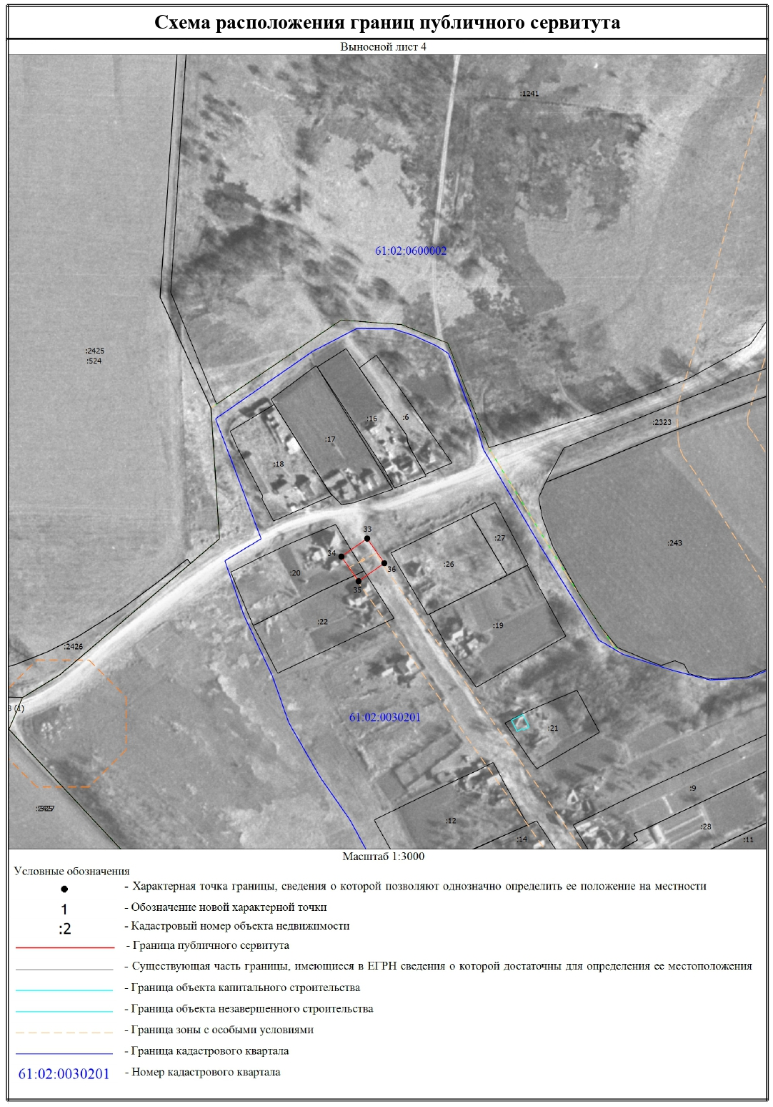

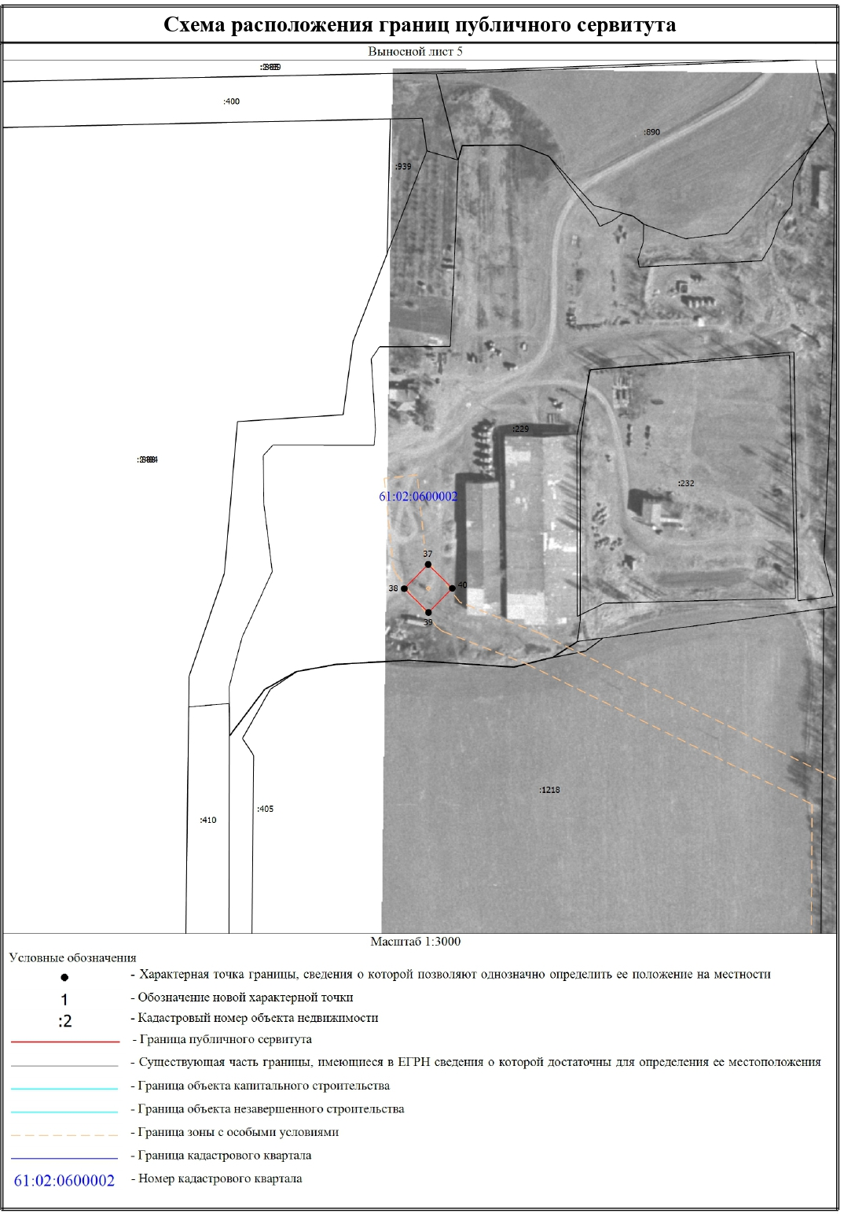

Управляющий делами |  | И.Н. Пономарева

